花蓮縣花蓮市明廉國民小學109學年度校訂課程~閱讀萬花筒成果報告
主題：校訂課程~閱讀萬花筒成果報告

年級：一年級

成果照片：

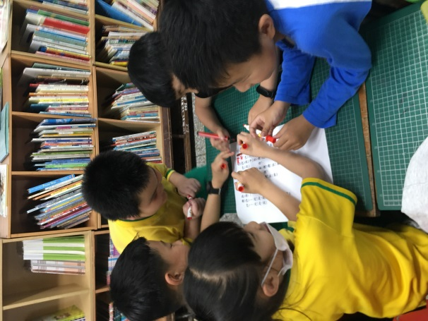 | 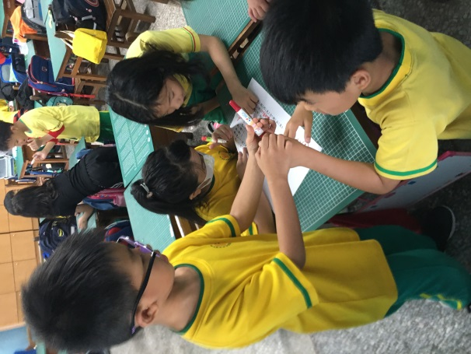
圖片說明：分組討論(一) | 圖片說明：分組討論(二)
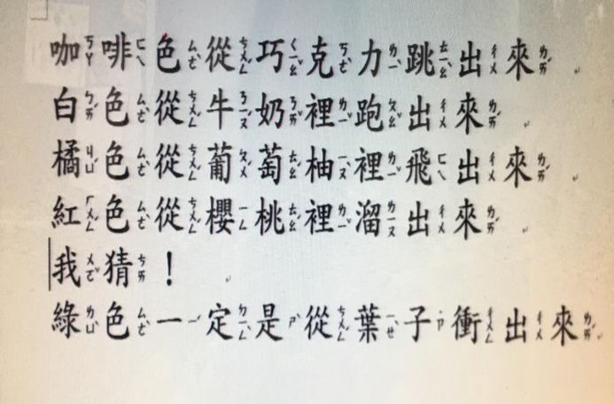 | 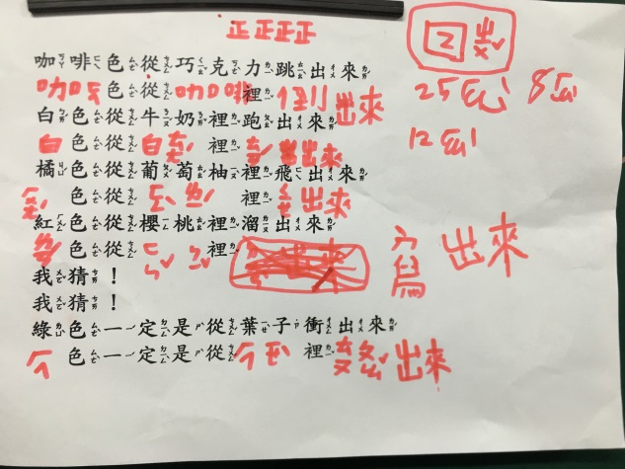
圖片說明：討論主題：顏色 | 圖片說明：成果分享(一)
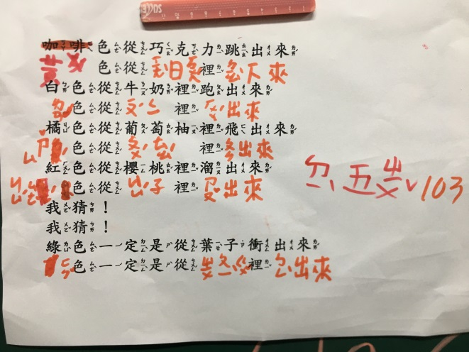 | 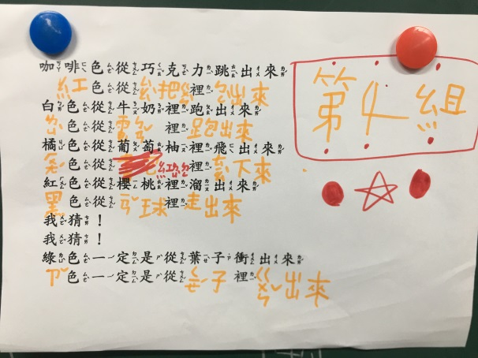
圖片說明：成果分享(二) | 圖片說明：成果分享(三)

